**SUDOKU**

Täytä tyhjät kohdat numeroilla 1-9 siten, että jokaisessa suuremmassa ruudussa on kertaalleen luvut 1-9, samoin jokaisessa rivissä ja sarakkeessa kertaalleen luvut 1-9.



**SUDOKU**

Täytä tyhjät kohdat numeroilla 1-9 siten, että jokaisessa suuremmassa ruudussa on kertaalleen luvut 1-9, samoin jokaisessa rivissä ja sarakkeessa kertaalleen luvut 1-9.

**SUDOKU**

Täytä tyhjät kohdat numeroilla 1-4 siten, että jokaisessa neljän ruudussa on kertaalleen luvut 1-4, samoin jokaisessa rivissä ja sarakkeessa kertaalleen luvut 1-4.

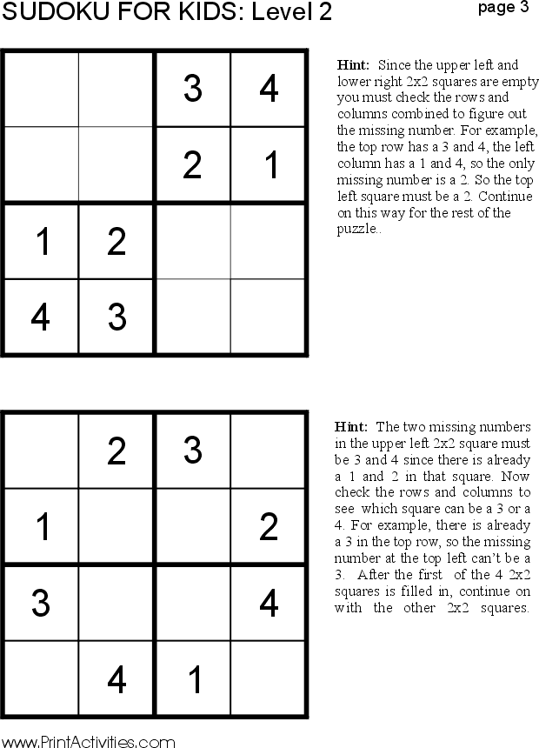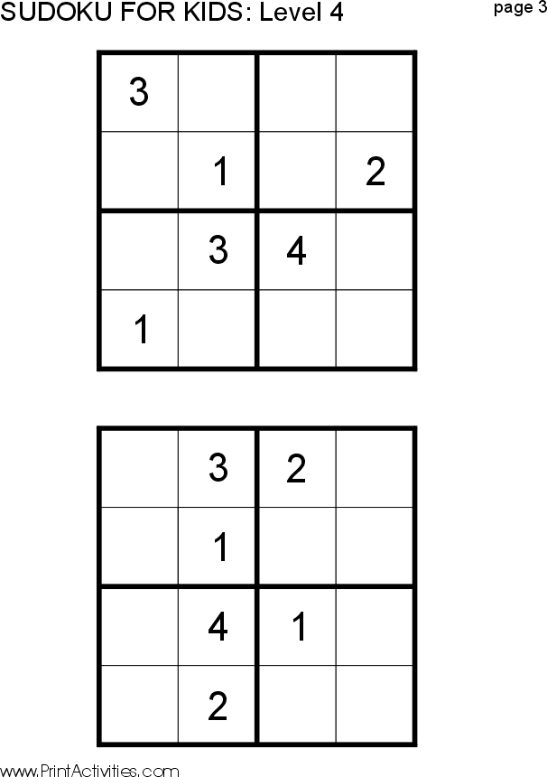

**SUDOKU**

Täytä tyhjät kohdat numeroilla 1-4 siten, että jokaisessa neljän ruudussa on kertaalleen luvut 1-4, samoin jokaisessa rivissä ja sarakkeessa kertaalleen luvut 1-4.

